der Gärtner | 
der Maurer | 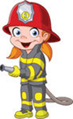

die Feuerwehrfrau | 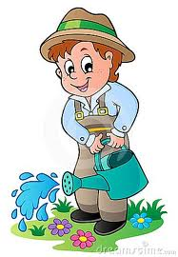
die Bäckerin | 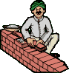

der Pilot | 
die Tierärztin

die Kellnerin | 
der Bauer | 

der Busfahrer | 
die Lehrerin | 

die Ingenieurin | 
der Polizist | 

der Kellner | 
die Schauspielerin | 

die Rechtsanwältin | 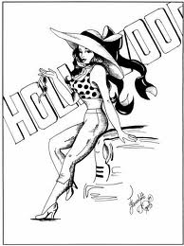
der Bäcker | 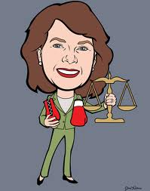

die Krankenschwester | 
der Friseur | 

die Architektin | 

der Mechaniker | 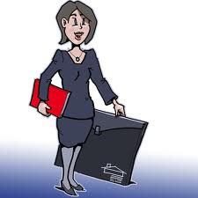

der Arzt | 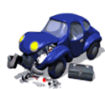

Was ist er / sie von Beruf?
Was macht er / sie?

